产品清单
序号 | 品名 | 数量 | 单位 | 产品参数 | 预算单价（元） | 合计金额（元） | 备注 | 参考图片
1 | 医院定制礼品袋 | 285 | 个 | 尺寸38*30*10cm；材质厚度：四角皮款16安本色帆布；定制图案：带医院Logo及玉兰花图案、护士图案、含“Happy Nurses Day”字样；拼皮颜色：花瓣粉和棕色。 | 18.5 | 5272.5 | 拼皮花瓣粉275个，拼皮棕色10个。 | 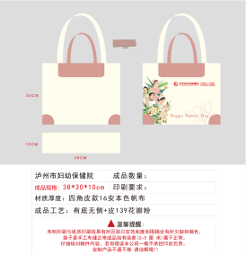
2 | 按摩养生套装 | 275 | 盒 | 礼盒尺寸18*20cm，内含艾草养生锤、眼罩、经络按摩刷、按摩梳、小青蛙按摩梳；其中经络按摩刷、按摩梳、小青蛙按摩梳均为树脂材质。 | 39.68 | 10912 |  | 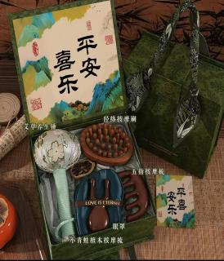
3 | 保温杯 | 10 | 个 | 尺寸：7*14cm；材质：304不锈钢；净重：200g；容量：360ml；图案：白衣印象制服设计。 | 58 | 580 |  | 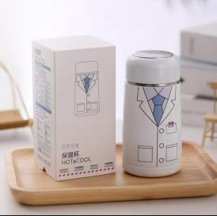
4 | 香囊 | 285 | 盒 | 礼盒尺寸：13*9*5cm；香囊装好尺寸：9*7*6cm；香囊材质：锦缎；药芯：纯草本配方，重约35g；效用：安神睡眠；可佩戴。 | 25 | 7125 |  | 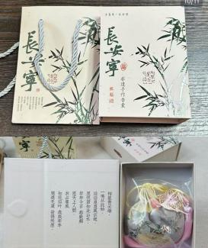
5 | KT板 | 1 | 组 | 护士节背景墙氛围装饰，1组包含5块KT板；材质：KT板（板块1：200*197cm；板块2:190*94cm；板块3:180*100cm；板块4:80*76cm；板块5:65*69cm）。 | 235 | 235 | 根据护士节需求定制 | 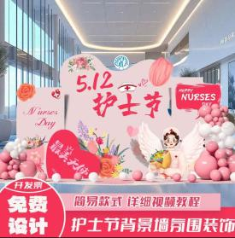
6 | 装饰堆头盒子 | 1 | 组 | 1组包含10个盒子，每个盒子尺寸30*30*30cm，盒子需印有护士节快乐字样。 | 67.5 | 67.5 |  | 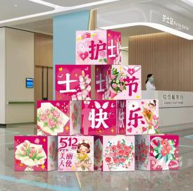
7 | 花朵气球 | 1 | 包 | 1包包含20个花朵气球，颜色：粉色；尺寸：充气后直径约35cm。 | 95 | 95 |  | 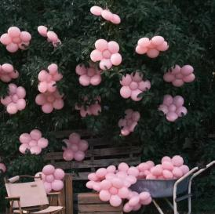
8 | 椭圆形气球 | 2 | 包 | 1包包含100个气球，颜色：粉色和白色；尺寸：12寸，充气约27cm。 | 20 | 40 |  | 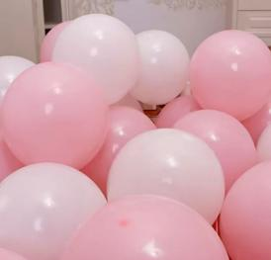
9 | 彩条挂饰 | 40 | 条 | 镭射浅紫爱心彩条；尺寸：2米/条。 | 17.4 | 696 |  | 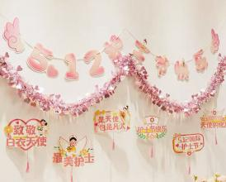
10 | 鲜花 | 236 | 支 | 鲜花品种：玫瑰；颜色：大红色。 | 4 | 944 | 新鲜鲜花，每支花有独立外壳包装。 | 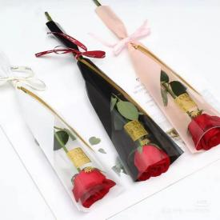
11 | 护士挂表 | 236 | 个 | 电子数字护士表，可伸缩挂表、医用护理秒表；表盘直径：38mm，挂表厚度：13mm；拉伸长度：600mm左右；功能：24小时/日期/星期/秒表/闹钟；佩戴方式：鳄鱼夹。 | 20 | 4720 |  | 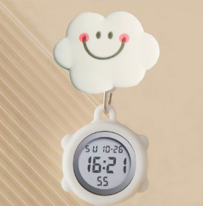
12 | 护手霜 | 285 | 盒 | 香氛植物精粹护手霜礼盒，尺寸：18*13.5*3.5cm；规格：40g*3支；功效：持久留香、水润保湿、舒缓修护、细腻紧致。 | 30 | 8550 |  | 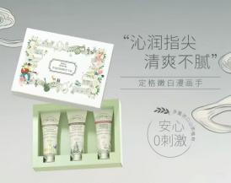
13 | 绶带 | 4 | 根 | 带穗子尺寸：13.5*183cm；材质：缎面丝印；胸前+后背双面定制字样。 | 11 | 44 | 字体根据需求定制 | 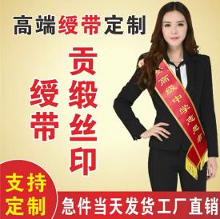
14 | 假发 | 1 | 顶 | 节目表演道具，尺寸：直径22cm；材质：人造发丝；颜色：灰白；自带发网，可直接佩戴。 | 24.4 | 24.4 |  | 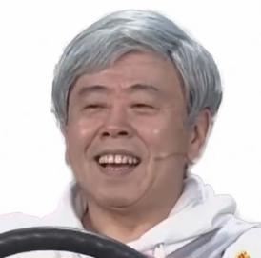
15 | 啦啦队手腕花 | 16 | 个 | 节目表演道具，尺寸：成人通用款（有弹性）；款式：彩条缠绕皮筋一体；颜色：橙色。 | 0.8 | 12.8 |  | 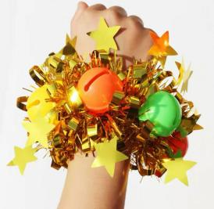
16 | 针筒道具 | 1 | 个 | 节目表演道具，尺寸：长22cm，直径10cm，拉开总长128cm；材质：塑料。 | 22 | 22 |  | 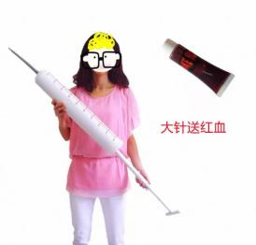
17 | 4K彩色卡纸 | 1 | 包 | 节目表演道具，1包包含20张4K彩色卡纸（10色，不含黑白色）；尺寸：52cm*38cm。 | 13 | 13 |  | 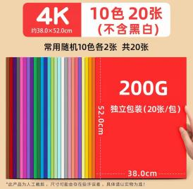
18 | 电子蜡烛灯 | 1 | 盒 | 节目表演道具，1盒包含24个LED电子蜡烛灯；尺寸：10寸，直径3cm；发光颜色：暖白色；外形：圆形白壳。 | 16.8 | 16.8 |  | 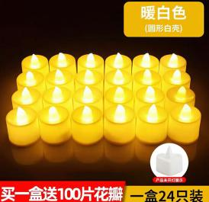
合计金额 |  |  |  |  |  | 39370.00元（叁万玖仟叁佰柒拾元整）

